А ВЫ ГОТОВЫ ПОЛУЧИТЬ 20 ПОДАРКОВ? ПРОВЕРЬТЕ СВОЙ ТЕЛЕВИЗОР ДЛЯ ПРИЕМА 20 БЕСПЛАТНЫХ КАНАЛОВ В ЦИФРОВОМ ВЕЩАНИИ

17.01.019
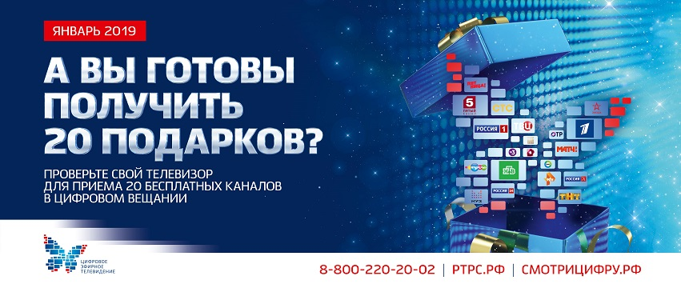
В этот Новый год каждый россиянин получит 20 подарков: с января 2019 года 20 цифровых каналов начинают бесплатное вещание по всей России. Несколько российских регионов уже в начале декабря перешли на цифровое вещание.
Правительственная комиссия по телерадиовещанию опубликовала график отключения аналогового вещания федеральных каналов, входящих в первый и второй мультиплексы.
В течение полугода перейти на цифровое вещание должны все регионы.
Россияне смогут бесплатно смотреть телеканалы, включенные в два мультиплекса. В первый входят: «Первый канал», «Россия 1», «Матч ТВ», НТВ, «Петербург – 5 канал», «Культура», «Россия 24», «Карусель», ОТР, «ТВ Центр». Во второй – «МИР», «Рен ТВ», «Спас», СТС, «Домашний», «Пятница», «Звезда», ТНТ, «Муз-ТВ».
Подключение и настройка оборудования для приема цифрового эфирного телевидения DVB-T2 не требует специальных навыков и знаний и не занимает много времени. Для приема ЦЭТВ на новом телевизоре, который поддерживает стандарт DVB-T2, нужна лишь антенна ДМВ-диапазона. Для старого аналогового телевизора, кроме антенны, нужна еще специальная приставка (SetTopBox, STB, или просто «цифровая приставка»).
Владельцам старых телевизоров нужно купить новые аппараты или приставку для приема цифрового сигнала, которая стоит в пределах тысячи рублей.
Больше подробностей на сайте: http://dagestan.rtrs.ru/tv/connect/

